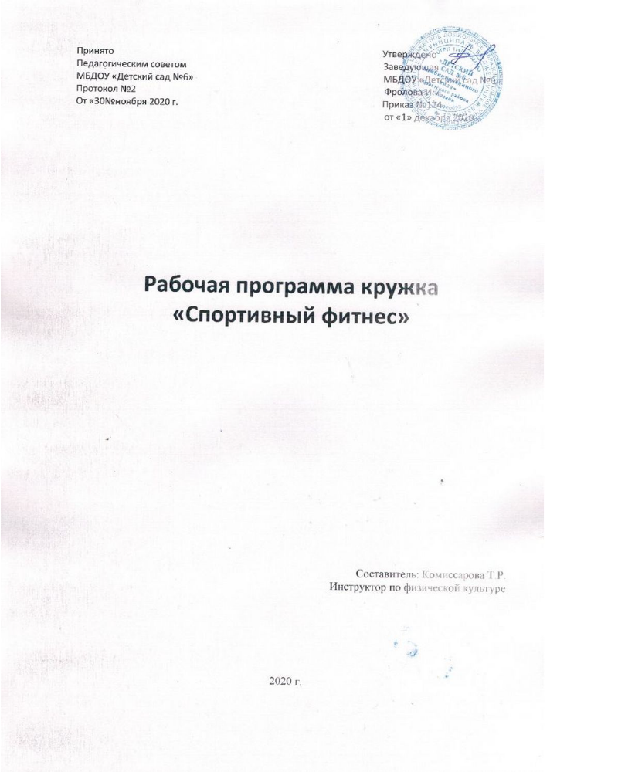

Принято Утверждено
Педагогическим советом Заведующая
МБДОУ «Детский сад №6» МБДОУ «Детский сад №6»
Протокол №2 Фролова И.И.
От «30»ноября 2020 г. Приказ №124
от «1» декабря 2020 г.

Рабочая программа кружка
«Спортивный фитнес»

Составитель: Комиссарова Т.Р.
Инструктор по физической культуре

2020 г.

Программа физкультурно-оздоровительного фитнес кружка

«Спортивный фитнес»

Ведение
Человек – высшее творение природы. Но для того чтобы наслаждаться ее сокровищами, он должен отвечать по крайней мере одному требованию: быть здоровым и дружить со спортом.
По определению Всемирной организации здравоохранения, здоровье — естественное состояние организма, характеризующееся его уравновешенностью с окружающей средой и отсутствием каких-либо болезненных изменений; состояние полного телесного, душевного и социального благополучия.
Дошкольный период — чрезвычайно важный этап в жизни ребенка.
Ребенок рождается беспомощным, обладающим единственной способностью – всему научиться со временем. Он не рождается с готовым набором движений, а осваивает их в процессе жизни.
Обучение движениям оказывает влияние на здоровье, общее физическое развитие, развитие познавательных способностей, волевых качеств, эмоциональности ребенка, т.е. на его внутренний мир. Обучение движениям способствует гармоничному развитию личности, совершенствованию как физических, так и психических, интеллектуальных, духовно – нравственных качеств.
Обучаясь движениям, ребенок приобретает знания, необходимые для его сознательной двигательной деятельности, приобретает опыт их реализации, в том числе творческой.
Обучение движениям способствует осознанию ребенком самого себя как личности, вырабатывает у него потребность совершенствовать собственную природу, создает предпосылки для реализации его индивидуальности. Осуществляя самые разные движения, ребенок получает возможность самосовершенствования, формируется интерес и любовь к физической культуре.

Пояснительная записка

Несмотря на большую популярность физической культуры, ее пока нельзя назвать образом жизни каждого человека. В связи с этим актуальным является поиск эффективных путей оздоровления и физического развития детей и подростков, повышения уровня их физической подготовленности, приобщения к здоровому образу жизни. Одним из путей решения этой проблемы является развитие детского фитнеса и внедрение его технологий в систему физкультурного образования детей дошкольного возраста.
Занятия детским фитнесом призваны удовлетворить потребность детей в физической активности, способствовать повышению интереса к занятиям физическими упражнениями, приобщению их к здоровому образу жизни. Это достигается за счёт использования разнообразных инновационных технологий, появившихся в фитнесе, современного инвентаря и оборудования, музыкального сопровождения и др., а также возможностей выбора тех или иных видов занятий.
Интерес детей к ним также обусловлен и тем, что фитнес - программы общедоступны, высокоэффективны и эмоциональны.

Доступность направлений детского фитнеса определяется, прежде всего, тем, что их содержание базируется на простых общеразвивающих упражнениях и для большинства занятий не требуется специального оборудования (исключение составляют упражнения на тренажерах, степах, фитболах) .

Эффективность различных направлений фитнеса заключается в их разностороннем воздействии на опорно-двигательный аппарат, сердечно-сосудистую, дыхательную и нервную системы организма ребенка, развитие двигательных способностей и профилактику различных заболеваний .

Эмоциональность занятий объясняется не только музыкальным сопровождением, создающим положительный психологический настрой, его танцевальной и игровой направленностью, но и стремлением согласовывать свои движения с движениями партнеров в группе, возможностью демонстрировать хорошо отработанные движения, получением удовлетворённости от занятий, что также эмоционально вдохновляет занимающихся фитнесом и повышает интерес к ним.

Детский фитнес можно рассматривать как общедоступную, высокоэффективную, эмоциональную систему целенаправленных оздоровительных занятий разной направленности с целью повышения физических кондиций, профилактики заболеваний и укрепления состояния здоровья, физического развития детей и подростков на добровольной основе, исходя из интересов занимающихся. (Е.Г.Сайкина), включающий комплексные программы оздоровительных мероприятий. Приоритеты оздоровительно-профилактической направленности программ детского фитнеса определяются обилием проблем с состоянием здоровья у детей.

Цели и задачи программы:

Цель: повышение физической подготовленности детей, уровня здоровья при одновременном развитии их умственных способностей.
Задачи:
- Оптимизировать рост и развитие опорно-двигательного аппарата в, том числе и за счет применения нетрадиционных видов двигательной активности ;
- Формировать правильную осанку;
- Содействовать профилактике плоскостопия;
- Содействовать функциональному совершенствованию органов дыхания, сердечнососудистой и нервной систем;
- Развивать основные физические качества;
- Формировать чувство ритма и музыкальной памяти;
- Развивать творческие способности воспитанников;
- Создание благоприятных условий в семье для совместных занятий фитнесом.
- Знакомить детей с различными видами спорта через занятия фитнесом.

Программа направлена на формирование у маленького ребенка интереса к своему личному здоровью, на совершенствование всех видов движений и развитие физических качеств.

Специфические особенности занятий детским фитнесом:
- Большое разнообразие упражнений (с предметами, без них, на снарядах, тренажерах и др.), их своеобразие, различная направленность и модернизация, за счет введения ассиметричных и гротесковых движений, что приводит к появлению новых фитнес-программ .
- Тесная связь направлений детского фитнеса с музыкой, современным и ритмами и направлениями танцев.

- Включение разнообразных форм (сюжет, образ и т.д.) и методов (игровой, соревновательный и т.д.) проведения занятий, инновационных технологий.

- Высокий эмоциональный подъем за счет презентабельности и экспрессии выполнения движений специалиста по детскому фитнесу на занятиях.

- Большие возможности в вариативности проведения занятий, в том числе без специального оборудования, использования различных направлений и технологий детского фитнеса, а также высокая адаптивность и мобильность подбора его средств к различному контингенту занимающихся.

- Возможность эмоционального, творческого самовыражения, нервно-психической разрядки, получения удовольствия занимающихся от занятий и удовлетворения от выполнения различных двигательных действий.

- Расширение двигательных возможностей занимающихся за счёт инновационных технологий, повышение культуры движений, уровня физической подготовленности, физического развития, здоровья и профилактика различных заболеваний.

- Приобретение специальных знаний по здоровому образ у жизни, методике занятий фитнесом и контролю за своим самочувствием и физическим развитием и физической подготовленностью.

Для выполнения поставленных оздоровительно-воспитательных задач программы предусмотрены следующие направления:

- Игровое направление включает: программы, основанные на подвижных, музыкальных, развивающих играх, элементах спортивных игр и игровом методе проведения. К ним относятся:; двигательный игротренинг; игровой стрейтчинг; игры по станциям (круговая тренировка , круговая аэробика ) и др.
Упражнения превращают процесс занятий в увлекательную игру и не только обогащают внутренний мир ребёнка, но и оказывают положительное воздействие на развитие двигательных способностей, ориентировки в пространстве и физической подготовленности.

- Коррекционное, лечебно-профилактическое направление.
Это направление включает различные упражнения лечебной физической культуры и коррекционной гимнастики, которые являются основой оздоровления и развития детского организма, формирования сознательного стремления занимающихся к здоровому образу жизни, а так же направлены на профилактику и коррекцию заболеваний опорно-двигательного аппарата (нарушений осанки, плоскостопие), дыхательной, сердечно-сосудистой и нервной системы ребёнка , близорукости и т.д., а также способствуют переключению и быстрому восстановлению сил и работоспособности.

- Гимнастическо-атлетическое.
Занятия, основанные на различных видах гимнастики, служат основой для освоения различных видов движений, обладают комплексным воздействием на организм занимающихся и способствуют развитию двигательных способностей - силы, гибкости, выносливости (силовой, общей и др.), координации движений. Они имеют общеукрепляющую направленность, включая в себя упражнения, направленные на формирование и укрепление различных мышечных групп (рук, ног, туловища), содействуя устранению недостатков телосложения и его коррекции, способствуя развитию подвижности суставов.

- Танцевальное.
Танцевальное направление детского фитнеса является основой для развития чувства ритма и двигательных способностей занимающихся, позволяющих свободно, красиво и координационно правильно выполнять движения под музыку, соответственно её структурным особенностям, характеру, метру, ритму, темпу и другим средствам музыкальной выразительности.
Танцы имеют большое воспитательное значение и доставляют эстетическую радость занимающимся . Он и позволяют научиться свободно двигаться, овладеть разными танцевальными стилями и проявлять себя в различных показательных выступлениях .

Для успешной реализации программных задач используются занятия по содержанию:
- Традиционные
- Круговые тренировки
- Игровые
- Занятия – путешествия
- Обучающие
- Познавательные

Принципы детского фитнеса:

- общие принципы (характерные для физической культуры и, соответственно, для любого её вида занятий): принцип всестороннего гармонического развития личности; принцип оздоровительной направленности; принцип связи физической культуры с профессиональной деятельностью; принцип социализации личности в процессе занятий физическими упражнениями.

- принципы, отражающие закономерности педагогического процесса: принцип научности, принцип сознательности и активности, принцип наглядности, принцип доступности, принцип постепенности, принцип систематичности, принцип индивидуализации и дифференциации, принцип прочности и прогрессирования.

- специфические принципы фитнеса (основанные на принципах оздоровительной тренировки, и специфических особенностях самого фитнеса): принцип «Нагрузка ради здоровья» или принцип управляемости нагрузкой (отказ от соревновательных мотивов и стремлений к достижению высокого спортивного результата), принцип комплексного воздействия на занимающихся, принцип адекватности и свободы выбора средств для занятий тем или иным направлением фитнеса, принцип эстетической целесообразности, принцип психологической регуляции, принцип адаптивности к контингенту занимающихся, принцип контроля и мониторинга физического состояния занимающихся.

- принципы, отражающие особенности занятий с детьми: принцип игровой и эмоциональной направленности, принцип инициативности и творчества (креативности), принцип самореализации через двигательную деятельность.

Принципы взаимодействия с детьми:
- сам ребенок – молодец, у него - все получается, возникающие трудности – преодолимы;
- постоянное поощрение всех усилий ребенка, его стремление узнать что-то новое и научиться новому;
- исключение отрицательной оценки ребенка и результатов его действий;
- сравнение всех результатов ребенка только с его собственными, а не с результатами других детей;
- каждый ребенок должен продвигаться вперед своими темпами и с постоянным успехом.

Условия реализации программного материала:

Сроки реализации программы:
Программа рассчитана на 3 года.

Этапы обучения:

Первый год обучения (3-4 года)
Знакомство с простейшими движениями рук и ног. Знакомство с работой дополнительного оборудования. Обучение простым ритмичным упражнениям, элементам гимнастики, корригирующим упражнениям, акробатическим элементам. Обучение правильному дыханию.
Второй год обучения (4-5)
Обучение простым физических упражнений, совершенствование элементов гимнастики, акробатических элементов, ритмическим танцам, самомассажу. Создание первоначальных представлений о технике выполняемых упражнений. Усложнение знакомых упражнений за счёт увеличения количества повторений, временного параметра и усложнённого варианта выполнения. Закрепление знаний о здоровом образе жизни. Обучение выполнению упражнений под музыкальное сопровождение.
Третий год обучения (5-6 лет). Усложнение знакомых упражнений за счёт увеличения количества повторений, временного параметра и усложнённого варианта выполнения. Закрепление знаний о здоровом образе жизни. совершенствование выполнений упражнений под музыкальное сопровождение. Включение самостоятельной работы на тренажерах.

При формировании групп необходимо учитывать:

- возраст занимающихся
- принадлежность к медицинской группе
- психофизиологические особенности ребенка

Методическое обеспечение программы:
- Занятия по данной программе состоят из практической деятельности детей.
- Проводятся под руководством педагога.

Формы и методы обучения:
- Словесные – объяснение;
- Наглядные – показ, книги, иллюстрации;
- Поисковые – поиск новых идей, материалов;
- Креативные – творческий подход.

Формы подведения итогов:
- Мониторинг достижения детьми планируемых результатов
- Открытый показ организованной деятельности по дополнительному образованию для родителей и педагогов
- Участие в методических объединениях и мероприятиях различного уровня
- Видеоматериал
- Фотоотчет

Ресурсное обеспечение
Программа предназначена для реализации инструктором по физической культуре.
Для проведения занятий необходимы: спортивный зал, магнитофон, фонотека, видеотека, материально-техническое обеспечение:
1. Мячи различный диаметров.
2.Фитболы или мячи- хоппы;
3.Скакалки, обручи, коврики по количеству детей;
4. Спортивные тренажеры, модули.
5.Видеоматериалы по детскому фитнесу;
6.Маты гимнастические;
7.Специальная детская спортивная форма для занятий фитнесом.
8. Обширная фонотека (классическая, детская, мультипликационная, современная музыка);
9. Гимнастические скамейки, шведская стенка, навесной канат.
10. Обручи, гимнастические палки, мячи.

Прогнозируемые результаты реализации программы.

Педагогическая целесообразность программы объясняется основными принципами, на которых основывается вся программа, это – принцип взаимосвязи обучения и развития; принцип взаимосвязи эстетического воспитания с физической подготовкой, что способствует развитию творческой активности детей. Эстетическое воспитание помогает становлению основных качеств личности: терпению, активности, самостоятельности, трудолюбию. Программный материал нацелен на развитие ребенка, на приобщение его к здоровому образу жизни в результате разностороннего воспитания;
Упражнения, игры и различные задания, предложенные программой помогут научить детей:
- знать основные направления в фитнес индустрии;
- знать правила исполнения элементов гимнастики, акробатики
- уметь правильно и грамотно исполнить основные элементы у станка и на середине зала.
- уметь правильно выполнять комбинации движений разминок;
- знать и правильно выполнять все подобранные элементы йоги;
- уметь играть во все игры с правилами и без;
- ориентироваться в пространстве;
- быть внимательным;
- развить мелкую моторику рук;
- развить находчивость и сообразительность;

К концу учебного года ребенок младшей и средней групп должен уметь:

- Ориентироваться в пространстве: находить место в зале, перестраиваться в круг, становиться в пары и друг за другом, строиться в шеренгу и колонну, в круг;
- Передавать в мимике и пантомиме образы знакомых животных и персонажей;
- Владеть основными навыками при выполнении гимнастических упражнений;
- Выполнять базовые упражнения с предметами;
- Выполнять упражнения на тренажерах;
- Стараться выполнять простые упражнения йоги;
- Правильно выполнять упражнения на дыхание;

К концу учебного года ребенок старшей и подготовительной группы должен уметь:

- Ориентироваться в пространстве: самостоятельно находить место в зале, перестраиваться в круг, становиться в пары и друг за другом, строиться в шеренгу и колонну, в несколько кругов; перестраиваться из одной колонны в две и четыре;
  - Владеть основными навыками при выполнении гимнастических упражнений;
  - Выполнять упражнения с предметами;
  - Выполнять дозировано упражнения на тренажерах;
  - Выполнять упражнения йоги;
  - Правильно выполнять упражнения на дыхание;
  - Передавать основные средства музыкальной выразительности;
  - Передавать в пластике музыкальный образ, используя гимнастические, имитационные, общеразвивающие и танцевальные виды движений;
  - Исполнять знакомые движения в различных игровых ситуациях, под другую музыку;
- Самостоятельно начинать и заканчивать движение в соответствии с началом и концом музыки;
- Передавать в мимике и пантомиме образы знакомых животных и персонажей;
- Выразить свое восприятие в движениях, а также в рисунках и в словесном описании;

Дети, прошедшие обучение по данной программе, должны знать:

- Назначение спортивного зала и правила поведения в нём;
- Правила подвижных игр.
  - Основные требования к технике безопасности при работе на тренажерах;
  - Понятия: круг, шеренга, колонна.
  - Владеть базовыми элементами гимнастики;
  - Владеть основными приемами при работе с предметами.

Результативность программы:

- Развитие физических качеств дошкольников посредством спортивно-оздоровительной работы в фитнес - кружке.
- Повышение уровня физической подготовленности (прирост показателей развития физических качеств).
- Разнообразные, увлекательные, совместные занятия вместе с детьми, обеспечивают двигательную активность детей, способствуют их эмоциональному подъему.

Способами определения результатов являются :
1. мониторинг заболеваемости – ежемесячно, за год;
2. фитнес-тестирование - проводится 2 раза в год: в начале года (первичное), итоговое (в онце учебного года). Данные фитнес-тестирования заносятся в таблицу. Уровни развития: низкий, средний и высокий.
Мониторинг (Фитнес- тестирование) проводится по следующим параметрам:
- ловкость;
- сила;
- гибкость;
- выносливость;
- чувство ритма;
- воспроизведение танцевальных упражнений.

Формы и режим занятий:
Программа рассчитана на 8 месяцев с октября по май. Занятия по программе проводятся 2 раза в неделю. Продолжительность занятий в группе 3-4 года– 20 минут, включая организационные моменты; в группе 5-6 лет – 25 минут включая организационные моменты. Занятия проводятся в спортивном зале.
Занятия проходят в традиционной форме. Одно занятие в месяц – игровое. Так же занятия могут проводиться в форме круговой тренировки, сюжетных и тематических занятий.
Занятие включает 4 части:

№ | Часть занятия |  | Цель |  | Время в |  | Время в
 |  |  |  |  | группе |  | группе
 |  |  |  |  | 3-4 года |  | 5-6 лет
 |  |  |  |  | Baby:
1 | Разминка |  | Подготовка мышц, суставов и связок к |  | До 6 |  | До 8 минут
 |  |  | физической нагрузке. Развитие общей |  | минут
 |  |  | выносливости.
2. | Стретчинг и |  | Развитие гибкости суставов, мышц и |  | До 10 |  | До 12
 | ОРУ из разных |  | связок. Формирование правильной |  | минут |  | минут
 | исходных |  | осанки. Снятие мышечных зажимов.
 | положений |  | Укрепление основных групп мыщц.
3. |  | Технически |  | Развитие двигательных качеств силы, |  | До 8 минут |  | До 12
 |  | сложные |  | ловкости, скорости, координации (в |  |  |  | минут
 |  | спортивные |  | зависимости от содержания занятия).
 |  | упражнения
4. |  | Подвижная игра |  | Психо-физическая разгрузка. Создание |  | До 5 минут |  | До 5 минут
 |  |  |  | благоприятной эмоциональной
 |  |  |  | атмосферы. Достижение катарсиса (по
 |  |  |  | В.М. Шепелю).
5. |  | Релаксационный |  | Снятие психического напряжения. |  | 1 - 2 |  | 2-3
 |  | комплекс по |  | Переключение активности головного |  | минуты |  | минуты
 |  | методике |  | мозга на спокойную деятельность
 |  | Д.Б.Юматовой |  | Профилактика негативных эмоций.

.

Литература:
1. Вареник Е.Н. Физкультурно-оздоровительные занятия с детьми 5-7лет. М., «ТЦ Сфера», 2006
2. Гаврючина Л.В. Здоровьесберегающие технологии в ДОУ. Методическое пособие, М., «ТЦ Сфера», 2007.
3. Голицына Н.С. Нетрадиционные занятия физкультурой в дошкольном образовательном учреждении. М., «Издательство Скрипторий 2003», 2006.
4. Орел В.И., Агаджанова С.Н. Оздоровительная работа в дошкольных образовательных учреждениях. Учебное пособие, СПб, «Детство-пресс», 2006.
5. Сайкина Е.Г., Фирилева Ж.Е. Физкульт – привет минуткам и паузам! Методическое пособие, СПб, «Детство-пресс», 2006.
6. Степаненкова Э. Методика физического воспитания. М., Издательский дом «Воспитание дошкольника», 2005.
7. Утробина К.К. Занимательная физкультура в детском саду для детей 5-7 лет. Учебное пособие, М., «Гном и Д.», 2008
,,53юд

